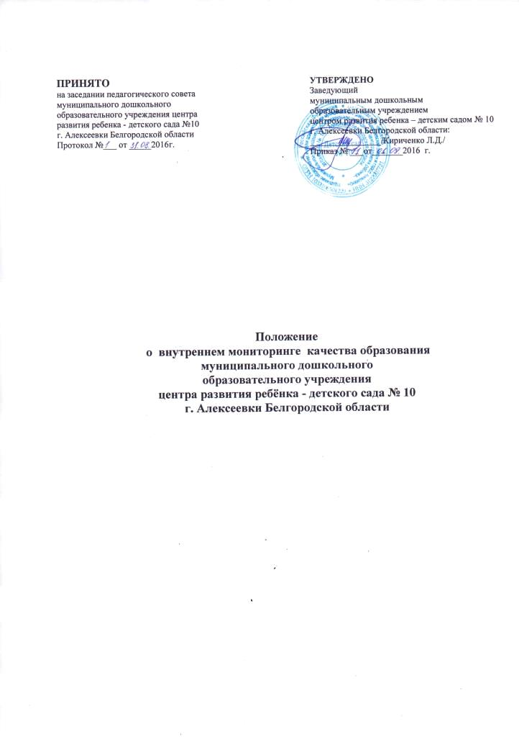
- Общие положения
  - Положение составлено в соответствии со ст. 28 Федерального закона от 29.12.2012 №273-Ф3 «Об образовании в Российской Федерации», и приказом Министерства образования и науки России №1155 «Об утверждении федерального государственного образовательного стандарта дошкольного образования» далее Стандарт.
  - Положение регламентирует содержание и порядок проведения внутреннего мониторинга качества образования (далее ВМКО) детского сада №10, под которым понимается деятельность по информационному обеспечению управления детского сада №10 основанная на систематическом анализе качества реализации образовательного процесса, его ресурсного обеспечения и его результатов.
  - ВМКО детского сада №10 обеспечивает организацию обработки и обобщения информации о деятельности детского сада по различным аспектам его функционирования и развития.
  - Должностные лица, обеспечивающие ВМКО детского сада №10. руководствуются законодательством в области образования, указами Президента РФ. Постановлениями и распоряжениями Правительства России, нормативными правовыми актами, изданными Минобразования России, органами местного самоуправления. Учредителем. Уставом и локальными актами детского сада №10, настоящим Положением, приказами о проведении контроля, должностными инструкциями.
- Структура ВМКО детского сада №10
  - ВМКО детского сада №10 является оперативным уровнем структурно-функциональной модели МДОУ.
  - В состав мониторинговой группы обеспечивающей ВМКО детского сада №10 входят: заведующий, старший воспитатель, педагог-психолог, учитель-логопед, педагоги, медсестра, представители общественности в зависимости о т содержания работы.
- Порядок функционирования ВМКО детского сада №10
  - Реализация ВМКО детского сада №10 осуществляется на основании ООП детского сада №10 и годового плана деятельности МДОУ. а так же приказов руководителя детского сада.
  - Периодичность, сроки, формы и методы проведения определяются регламентом ВМКО детского сада №10 . утверждается приказом руководителя МДОУ.
- Содержание ВМКО детского сада №10 (система объектов и показал елей мониторинга)
  - Объекты мониторинга. Внутренний мониторинг качества образования отслеживает, качество и соответствия, государственным и муниципальным нормам и требованиям, обеспечения 3 позиций:
- качество результатов образовательной деятельности
- качество процессов обеспечивающих образовательную деятельность;
- качество условий обеспечивающих образовательную деятельность;
    - Показатели качества результатов образовательной деятельности детского сада №10..
Направления изучения:
- степени освоения ребенком Образовательной программы, его образовательных достижений с целью индивидуализации образования, развития способностей и склонностей, интересов воспитанников (пособия «Диагностика педагогического процесса» по возрастным группам, автор составитель Н.А.Верещагина ДЕТСТВО-ПРЕСС, 2014г)
- степени успешности адаптация детей раннего возраста к условиям ДОУ (адаптационные листы, итоговый отчет)
- степени готовности ребенка к школьному обучению (психодиагностическое обследование готовности детей к школе в соответствии с рабочей программой педагога психолога)
- удовлетворенности различных групп потребителей (родителей, воспитателей) деятельностью детского сада (анкетирование в соответствии с социологическим и психолого-педагогическим мониторингом, разработанным ОГАОУ Д110 «Белгородский институт развития образования»).
    - Показатели качества процессов обеспечивающих образовательную деятельность детского сада №10.
- соответствие основной образовательной программы дошкольного образования требованиям ФГОС ДО и контингенту воспитанников (отчет по самообследованию детского сада №10)
- качество образовательной деятельности, осуществляемой по 5 образовательным областям (итоговые мониторинговые таблицы диагностики педагогического процесса);
- качество взаимодействия с семьями детей по реализации основной образовательной программы дошкольного образования для детей дошкольного возраста (годовые отчеты педагогов по выполнению планов взаимосотрудничества с семьями воспитанников)
4.1.3 Показатели качества условий, обеспечивающих образовательную деятельность.
- материально- техническое обеспечение образовательной деятельности, оборудование помещений (соответствие санитарно- "эпидемиологическими правилами и нормативами; соответствие требованиям правил пожарной безопасности; соответствие средств обучения и воспитания возрастным и индивидуальным особенностям детей; соответствие материально - технического обеспечения программы (учебно- методический комплект, оборудование, оснащение)
- кадровые условия (соответствие квалификации педагогических и учебно- вспомогательных работников квалификационным характеристикам : соответствие должностного состава и количества работников, необходимых для обеспечения реализации образовательной программы, целям и задачам, а так же особенностям развития детей; соответствие условию качественной реализации образовательной программы, соответствие педагогических работников основным компетенциям, необходимым для создания условий для социальной ситуации развития детей)
- обеспечение охраны и укрепления здоровья, организация питания воспитанников (создания условий для охраны и укрепления здоровья, организации питания воспитанников, создания условий для занятий воспитанников физкультурой и спортом)
- организация научно- методической работы (организация, проведение и участие в научных и методических конференциях)
- психолого- педагогическое обеспечение (создание психолого- педагогических условий для реализации основной образовательной программы дошкольного образования ; создание условий для диагностики и коррекции нарушений развития и социальной адаптации, оказания ранней коррекционной помощи: создание условий для оценки индивидуального развития детей, связанной с оценкой эффективности педагогических действий и лежащей в основе их дальнейшего планирования: наполняемость групп с учётом возраста и здоровья детей, специфики ООП; создание условий для коррекционной работы с детьми ограниченными возможностями здоровья : создание условий для предоставления информации семье, широкой общественности, использованию материалов в информационной среде, обсуждения вопросов связанных с реализацией программы с родителями (законными представителями) : соответствие образовательной нагрузки детей максимально допустимому объёму)
- развивающая предметно- пространственная среда (создание условий для обеспечения максимальной реализации образовательного потенциала пространства ДОУ), группы, территории, материалов, оборудования и инвентаря для развития детей в соответствии с их возрастными и индивидуальными особенностями; создание условий для обеспечения возможности общения и совместной деятельности детей (в том числе разного возраста) и взрослых, двигательной активности детей, а так же возможности для уединения; обеспечение условий для реализации ООП с учётом национально- культурных и климатических условий: Соответствие требованиям: содержательной насыщенности, трансформируемости, полифункциональности, вариативности, доступности и безопасности)

5. Организация и управление BJV1KO детского сада №10
5.1. Руководство мониторингом в детском саду №10 находится в компетенции руководителя, который определяет структуру и объем информационных потоков и организует их: планирует и организует комплексные мониторинговые исследования разных сторон деятельности учреждения; организует распространение информации о результатах.
- Периодичность, показатели, формы сбора и обработки информации определяются администрацией детского сада №10.
5.3 Лица, осуществляющие мониторинг, несут персональную ответственность за достоверность и объективность информации, за, использование данных мониторинга и распространение результатов.
- По результатам мониторинга готовятся аналитические материалы в формах, соответствующих целям и задачам конкретных исследований. Материалы включают аналитическую информацию и предложения по вопросам, решение которых находится в компетенции МДОУ.
5.5 Хранение и оперативное использование информации осуществляется по средством печатных и электронных баз данных. Срок хранения материалов 3 года.

